Лабораторная 7. UPDATE, DELETE: изменение и удаление данных

Цель: научиться изменять и удалять данные безопасно
Связь с проектом: учимся менять данные в своей базе – обновлять статусы, удалять тестовые записи

Теория (15 минут)
UPDATE
UPDATE таблица
SET столбец = значение
WHERE условие;
Пример:
cur.execute(
"UPDATE students SET email = ? WHERE student_id = ?",
("new@mail.ru", 1)
)
conn.commit()

DELETE
DELETE FROM таблица
WHERE условие;
Пример:
cur.execute("DELETE FROM reviews WHERE review_id = ?", (5,))
conn.commit()

Главное правило
WHERE обязателен. Без него:
- UPDATE изменит все строки;
- DELETE удалит все строки.
Это самая частая ошибка новичков.

Проверка перед изменением
Перед UPDATE или DELETE – выполните SELECT с тем же WHERE:
cur.execute("SELECT * FROM students WHERE student_id = ?", (1,))
print(cur.fetchall()) # убедиться, что это тот, кто нужен

cur.execute("UPDATE students SET email = ? WHERE student_id = ?", ("new@mail.ru", 1))
conn.commit()

Безопасность
Все значения – через placeholder ?.
Никаких f-строк.

commit()
UPDATE и DELETE требуют conn.commit(). Без него изменения не сохранятся.

Задание 0. Изучаем эталонный проект LMS (lms.db) (5 минут)
Что сделать:
- Подключится к lms.db.
- Изучить содержимое таблиц (вывести записи).
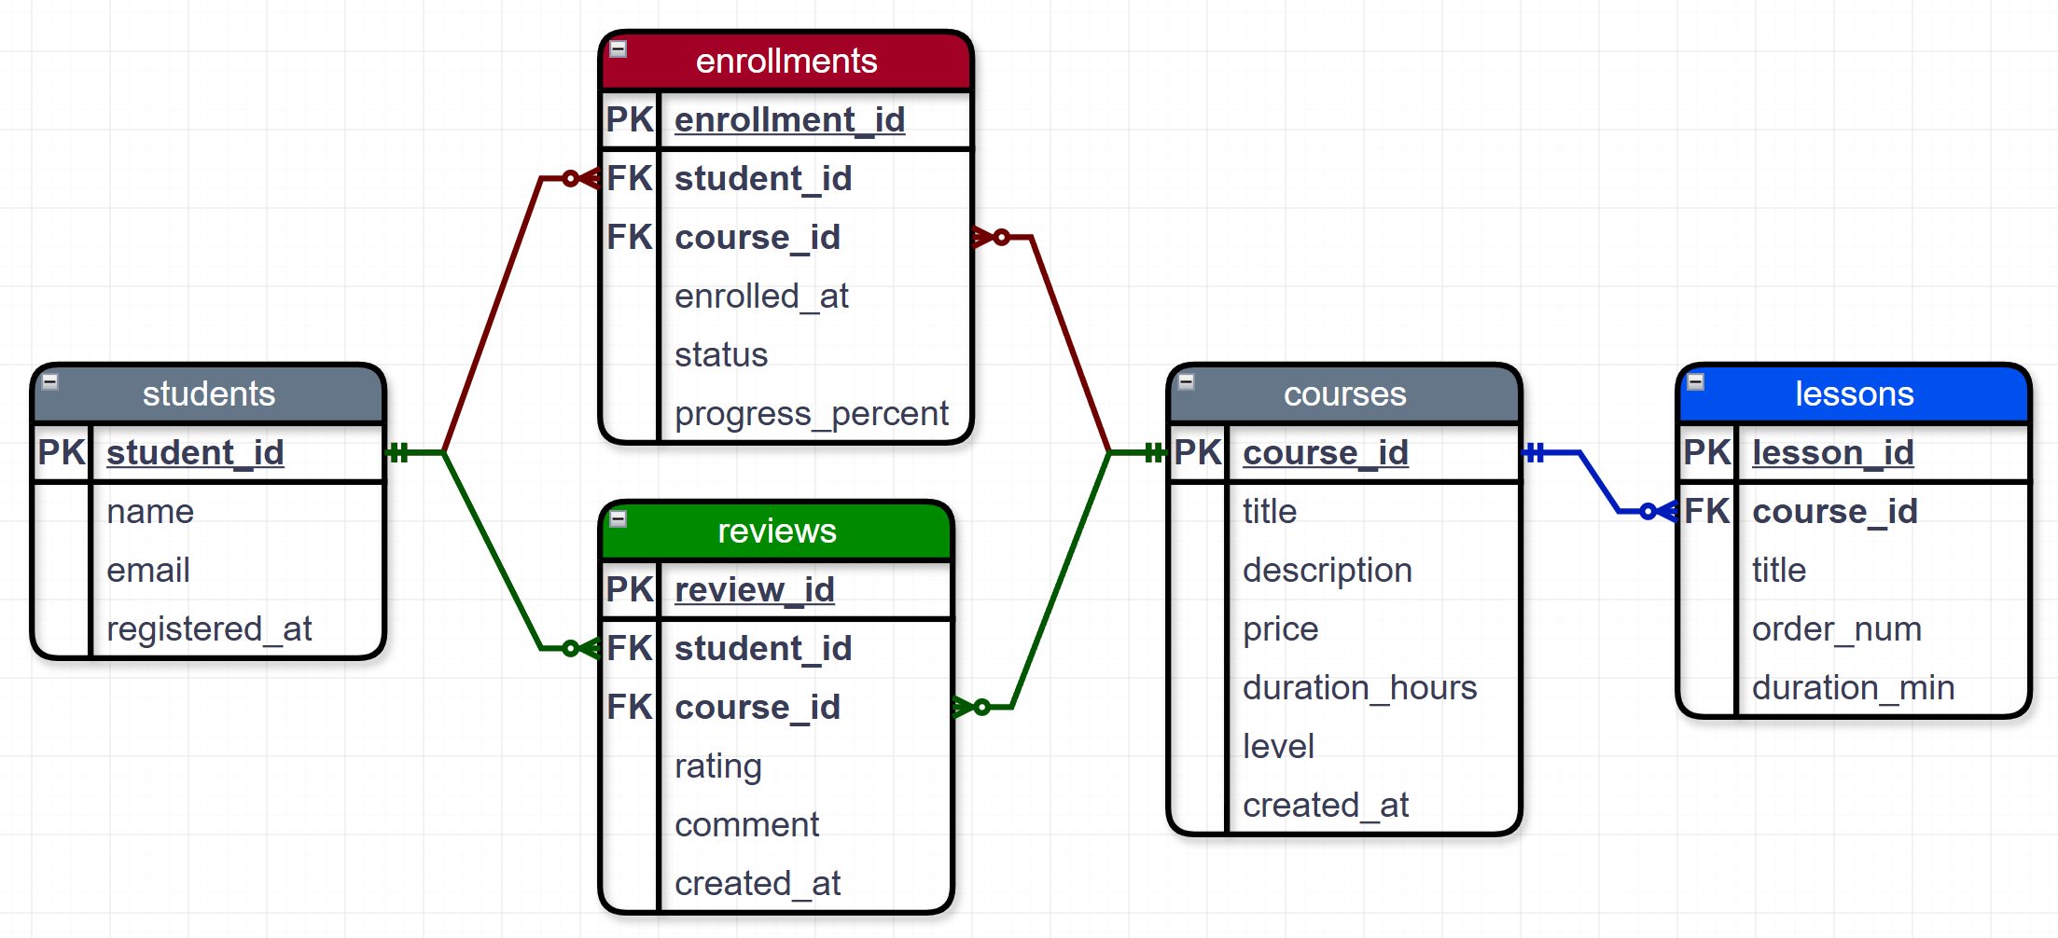
Задание 1. UPDATE на примере эталонного проекта LMS (lms.db) (15 минут)
Что сделать:
- Изменить email студента с student_id = 1.
- Изменить статус записи с enrollment_id = 5 на completed.
- Изменить цену курса course_id = 2 на 8000.
- Проверить результат через SELECT.

Задание 2. DELETE на LMS (10 минут)
Что сделать:
- Удалить один отзыв по review_id.
- Удалить записи со статусом cancelled.
- Проверить результат.

import sqlite3

conn = sqlite3.connect("lms.db")
conn.execute("PRAGMA foreign_keys = ON")
cur = conn.cursor()

# 1. Удалить один отзыв
cur.execute("SELECT COUNT(*) FROM reviews")
print("Отзывов до удаления:", cur.fetchone()[0])

# cur.execute("DELETE …", (1,))
conn.commit()

cur.execute("SELECT COUNT(*) FROM reviews")
print("Отзывов после удаления:", cur.fetchone()[0])
print()

# 2. Удалить отмененные записи
cur.execute("SELECT COUNT(*) FROM enrollments WHERE status = ?", ("cancelled",))
print("Отмененных записей:", cur.fetchone()[0])

# cur.execute("DELETE …", ("cancelled",))
conn.commit()

cur.execute("SELECT COUNT(*) FROM enrollments WHERE status = ?", ("cancelled",))
print("Отмененных записей после удаления:", cur.fetchone()[0])

conn.close()

Задание 3. Работа со своим проектом (30 минут)
Цель: применить UPDATE и DELETE к своей базе.
Что сделать
- Подключиться к project.db.
- Включить PRAGMA foreign_keys = ON.
- Выполнить минимум 3 UPDATE на разных таблицах.
- Выполнить минимум 1 DELETE – то, что не нарушит целостность.
- Проверить результат через SELECT.

Типичные ошибки:
Ошибка | Причина
Изменились все строки | Забыли WHERE
Удалилась вся таблица | Забыли WHERE
Изменения не сохранились | Забыли conn.commit()
FOREIGN KEY constraint failed | Удаляют родительскую строку, на которую ссылаются
Забыли кортеж в параметрах | (value,), а не value

